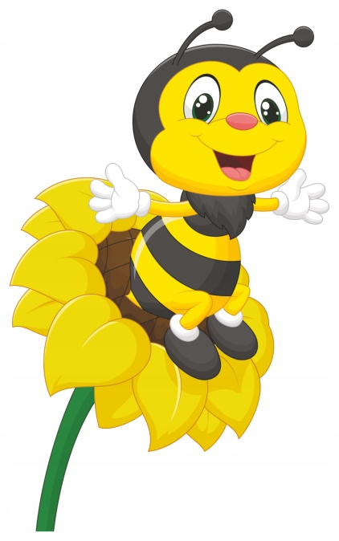
Grupa II „Pszczółki” - czterolatki
To już drugi rok naszej przedszkolnej przygody. We wrześniu wróciliśmy do przedszkola radośni
i pełni zapału do zabawy i nauki. Z uśmiechem na twarzy powitaliśmy się po wakacyjnej przerwie i choć czasami zatęskniliśmy troszeczkę za mamą i tatą to przedszkolne zabawy i towarzystwo kolegów pozwoliło zapomnieć
o tęsknocie. Mamy nadzieję, że ten rok będzie „normalny”,
że nie dosięgną nas „covidowe” (lub jakiekolwiek inne) ograniczenia i będziemy mogli zapraszać rodziców, dziadków na ogólnoprzedszkolne i grupowe uroczystości, zajęcia otwarte i zebrania.

I BLOK TEMATYCZNY: „Idzie jesień plony niesie, jesień kolorowa…”
Powitaliśmy już jesień i w październiku obserwujemy kolory jesieni. Uczymy się rozpoznawania darów lasu, sadu i ogrodu, zwyczajów zwierząt itp. Poznajemy smaki i zapachy jesieni. Wybierzemy się na spacer do parku i na ogródki działkowe oraz pojedziemy do znanego już nam lasu w Świeszu.

II BLOK TEMATYCZNY: „Jesienny deszczyk…”
Poznamy uroki zmiennej, jesiennej pogody. Nie tylko słońce i piękne „babie lato” ale i ciemne deszczowe chmury. Zabawimy się kropelkami deszczu, dowiemy się czemu na polach rozciąga się gęsta mgła
i dlaczego dni robią się coraz krótsze a noce dłuższe. Wykonamy też wiele prac opartych
o deszczową tematykę.

TEGO UCZYMY SIĘ W PAŹDZIERNIKU
„Tańcowała jesień” - piosenka
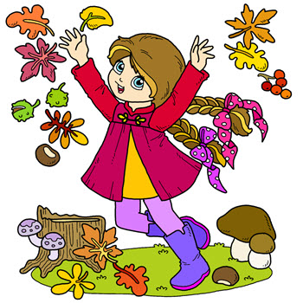
1. Tańcowała jesień w lesie zamaszyście.
Żółte, rude i brązowe z drzew zrywała liście.
Ref. Tańcowała jesień, kolorowa jesień. x 3
2. Postrącała w parku żołędzie, kasztany.
Rozrzuciła na trawniku liśćmi przysypanym.
Ref. Tańcowała jesień, kolorowa jesień. x3
3. Tańcowała jesień w sadzie, razem z deszczem.
Jabłek, gruszek nazrywała, lecz jej mało jeszcze.
Ref. Tańcowała jesień, kolorowa jesień. x3
4. Z wiatrem się kłóciła, darła białe chmury.
Aż się słońce obudziło i spojrzało z góry.
Ref. Tańcowała jesień, kolorowa jesień. x3

„Zła pogoda” - piosenka
Zła pogoda, kapie woda, kapie z nieba kap, kap, kap.
A w kaloszach do przedszkola idą dzieci chlapu, chlap.
Kap, kap, kap, kap, kap, kap, idą dzieci chlapu, chlap.2x

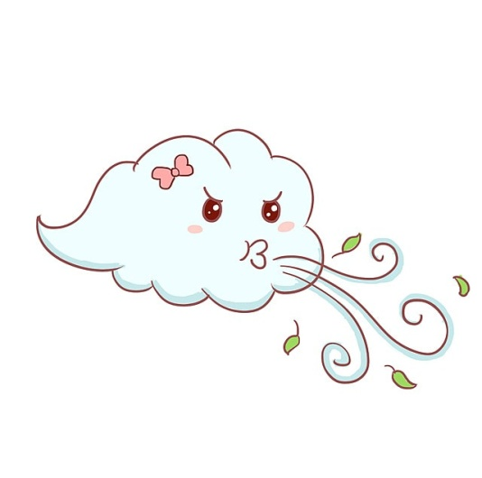

„Dmucha wiatr” – zabawa ze śpiewem
Dmucha wiatr, szumią drzewa, idzie burza i ulewa,
A ja w domu schowam się, deszcz nie zmoczy mnie.
Kap, kap, kap, kap, kap, kap – deszcz nie zmoczy mnie.
Kap, kap, kap, kap, kap, kap – deszcz nie zmoczy mnie.

ŁAMIGŁÓWKI MĄDREJ GŁÓWKI

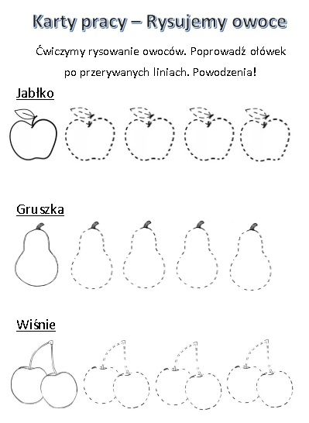
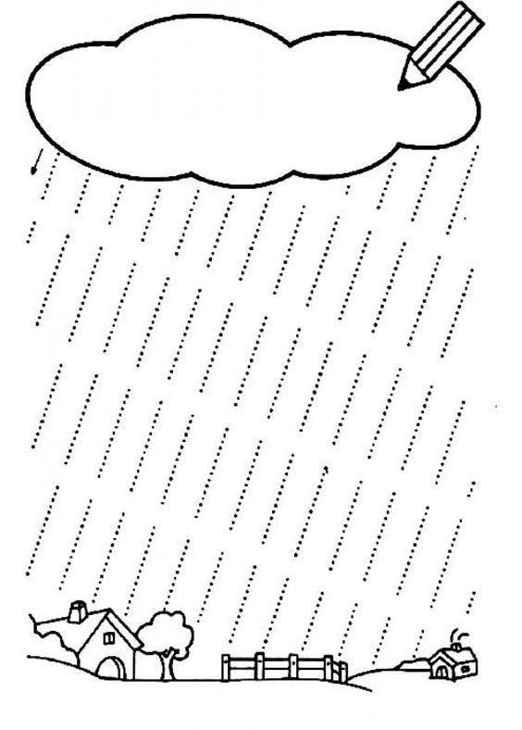

DZIECKO W GRUPIE RÓWIEŚNICZEJ
Dziecko musi mieć kolegów - znajomość z nimi dostarczy mu wiele radości.
Dajmy dziecku dobry przykład - Już od urodzenia możemy przygotowywać grunt do tego, aby pozycja dziecka w grupie była jak najlepsza. Istnieje coś takiego jak nasze życie towarzyskie. Zabieramy, więc dziecko w rozmaite miejsca, pozwalamy mu poznawać różne dzieci i podtrzymywać z nimi kontakt. Wklejamy do albumu nie tylko zdjęcia dziecka, ale także jego (i naszych) kolegów z kolejnych etapów rozwoju-przygotowujemy mu dobry start do życia w grupie.

Nie chronić, nie izolować - Czasem kontakty dziecka z kolegami nie układają się najlepiej. Wówczas wielkim błędem jest odizolowanie go od wszystkich rówieśników - skazanie na dorosłych z najbliższej rodziny, którzy otaczają go zachwytem i nadmiarem uznania. Można zmienić klasę, grupę, ale nie wolno pozbawić dziecka kontaktu z rówieśnikami. Nawet szereg nieudanych znajomości nie zwalnia nas od zorganizowania dziecku następnych. Dziecko koniecznie musi mieć swoich kolegów. I to własnych. Dzieci naszych znajomych to za mało.
Brat albo siostra to za mało - Rodzeństwo nie zastąpi kolegów. Dzieci przebywające stale tylko z rodzeństwem lub w kręgu rodziny mają poważne trudności z funkcjonowaniem w nowej grupie. Myślenie:,, przecież są we dwóch, więc już koledzy im niepotrzebni’’- może wyrządzić poważne szkody. W grupie rodzinnej dziecko ma jedną narzuconą rolę i dlatego ważne jest, aby poznało też inne układy i siebie w innych rolach. Jeśli w swojej klasie, grupie dziecko nie jest lubiane, to spójrzmy prawdzie w oczy: czeka je ciężka praca, zanim to się zmieni.
Dziecku nie pomoże wiedza, że my je kochamy. Dlatego w razie zaobserwowania lub zgłoszenia przez dziecko najmniejszych oznak odrzucenia - działajmy natychmiast.
Co zrobić, gdy grupa nie akceptuje naszego dziecka?
- rozmawiać o tym;
- dobrać lekturę i filmy o tematyce związanej z problemami dziecka;
- stworzyć mu dodatkowe środowisko;
- pomóc podtrzymywać i zawierać znajomości;
- zgłosić się do psychologa ( zawsze pierwsza wizyta, bez dziecka);
- dodawać dziecku pewności siebie.

Jak nauczyć dziecko bycia lubianym?
- dawać dobry przykład- mieć przyjaciół, cenić ich, kontaktować się
z różnymi ludźmi;
- skłaniać do wcielania się w różne role w rodzinie
( przywódcy, organizatora, wykonawcy);
- nauczyć je okazywać emocje w sposób przyjęty w naszej kulturze;
- zorganizować mu udział w zajęciach, które szczególnie mu się spodobały.

